

**CURRICULUM VITAE**

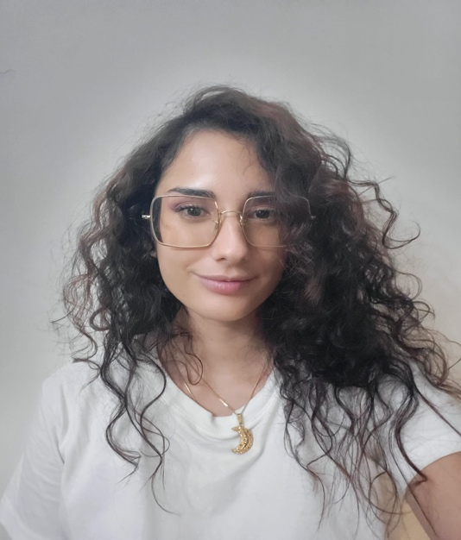

Valeria Anglana

nata a Lecce, in Puglia, il 20.04.1998.

Dopo essersi diplomata al Liceo classico Giuseppe Palmieri, decide di iscriversi alla triennale in sociologia indirizzo crimine e devianza per poi concludere gli studi terminando con la laurea magistrale in sociologia e ricerca sociale, indirizzo sviluppo del territorio e didattica delle scienze umani, con il massimo dei voti.

Il suo percorso universitario è stato scandito da tirocini formativi nello studio di fenomeni sociali quali l’associazionismo come capitale sociale nel comune di Leverano; l’abitare sociale femminile fenomenologico tra Lecce e Siviglia; la movida e il degrado urbano nella provincia di Lecce, da cui è stato pubblicato un articolo.

Da giugno 2023 collabora con l’osservatorio ONISSF.